סלעית
"להסתתר"
מילים ולחן: סלעית שחף
עיבוד והפקה מוסיקלית: נדב ביטון

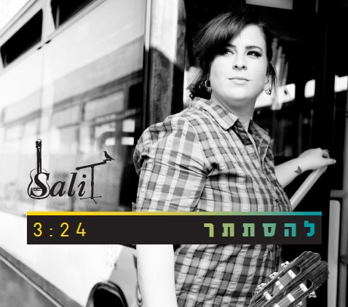

אחרי שסינגל הבכורה – "מחר" קיבל השמעות יפות בתחנות הרדיו,
הזמרת והיוצרת סלעית ממשיכה בדרכה המוסיקלית ומשחררת אלינו סינגל שני – "להסתתר" לקראת אלבום הבכורה
בסינגל החדש סלעית מביאה גרוב מיוחד עם הפקה מוסיקלית עשירה ומהוקצעת של נדב ביטון, מסוג השירים שרוצים לשמוע שוב ושוב..

סלעית:
"להסתתר נכתב על הרצון להיות גלויה אך גם חשופה בעיקר כלפי עצמי, על הניסיון הקבוע שלי להבין את הניגודיות בנפש שלי, על הפחד הגדול שלי לומר את הדברים הקטנים ויחד עם זאת על האומץ לומר את הדברים הכי גדולים שיכולים להיות ועל הרצון לאפשר לעצמי להרגיש בלי לפחד ממה יבוא בימים הבאים… "

לפרטים נוספים:
נתנאל מויאל | יחסי- ציבור | 050-8925363 | NetanelMoyal@gmail.com |


